Конспект открытого занятия по экологическому воспитанию
для детей старшего дошкольного возраста
«На помощь Старичку-Лесовичку».

Образовательная цель: Закреплять знания о взаимосвязях и взаимозависимостях между объектами природы; навыки экологически грамотного поведения в природе; активизировать речь детей.

Развивающая цель: Развивать мелкую моторику рук; ориентировку в пространстве, умение поддерживать игровую воображаемую ситуацию; упражнять в умении сравнивать и описывать животных, делать выводы.

Воспитательная цель: Воспитывать доброжелательность, умение слушать товарищей и дополнять их ответы; любовь к природе, чувство заботы о животных.

Оборудование:
Письмо от Старичка-Лесовичка | 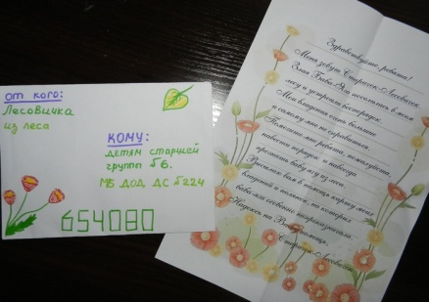
Карта от Старичка-Лесовичка | 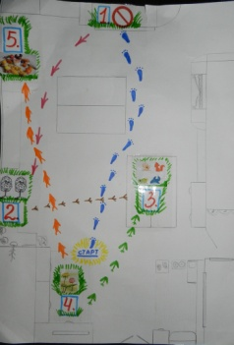
Презентация «Старичок-Лесовичок» и музыка голосов поющих птиц | 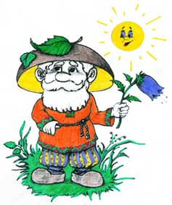
Знаки Старичок-Лесовичок (по выполнению заданий) на каждую поляну карты | 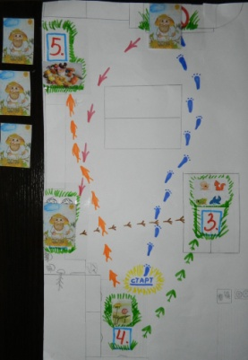
Картинки «Правила поведения в лесу» и магниты с запрещающими знаками. | 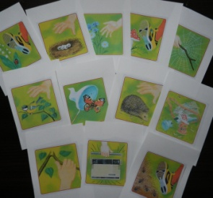
Д.и. «С какого дерева». | 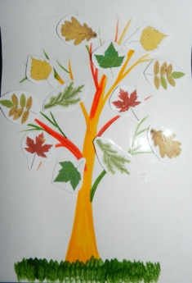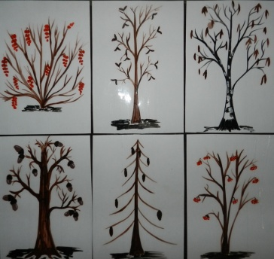
Схемы - признаки животных (насекомые, птицы, звери, рыбы). | 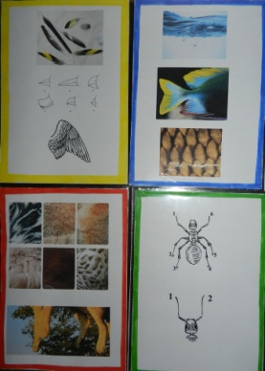
Д.и. «Раздели животных на группы» и цветные карандаши на каждого ребенка. | 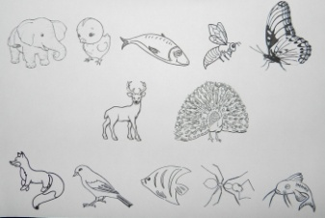
Д.и. «Накорми зверей» с прищепками | Круглое игровое поле, разделенное на сектора. На каждом секторе нарисована еда. В корзинке лежат прищепки с наклейными мордами зверей.
Образец лакомства-кормушки для птиц.  Формы из картона на всех детей, узкая атласная ленточка или веревочка для каждого лакомства.  Клейстер, кисти, клеенки на столы, угощения для птиц (пшено, семечки, рис, ягоды). | 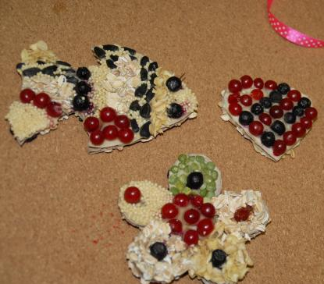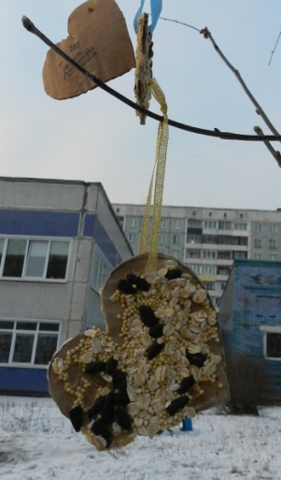

Ход занятия:
Воспитатель с письмом в руках: Ребята, сегодня утром к нам в детский сад пришло письмо. Адресовано оно вам. Давайте посмотрим от кого же оно (Смотрят на экран, презентация «Старичок-Лесовичок»)

Он знает всем деревьям счет,
Наш Старичок-Лесовичок.
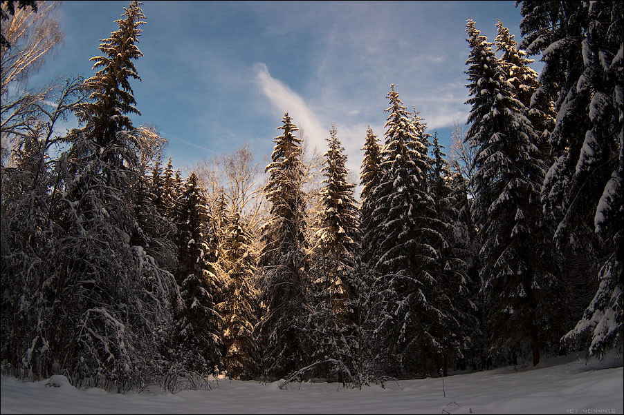 | Помнит он любую елку,  Помнит каждую иголку.
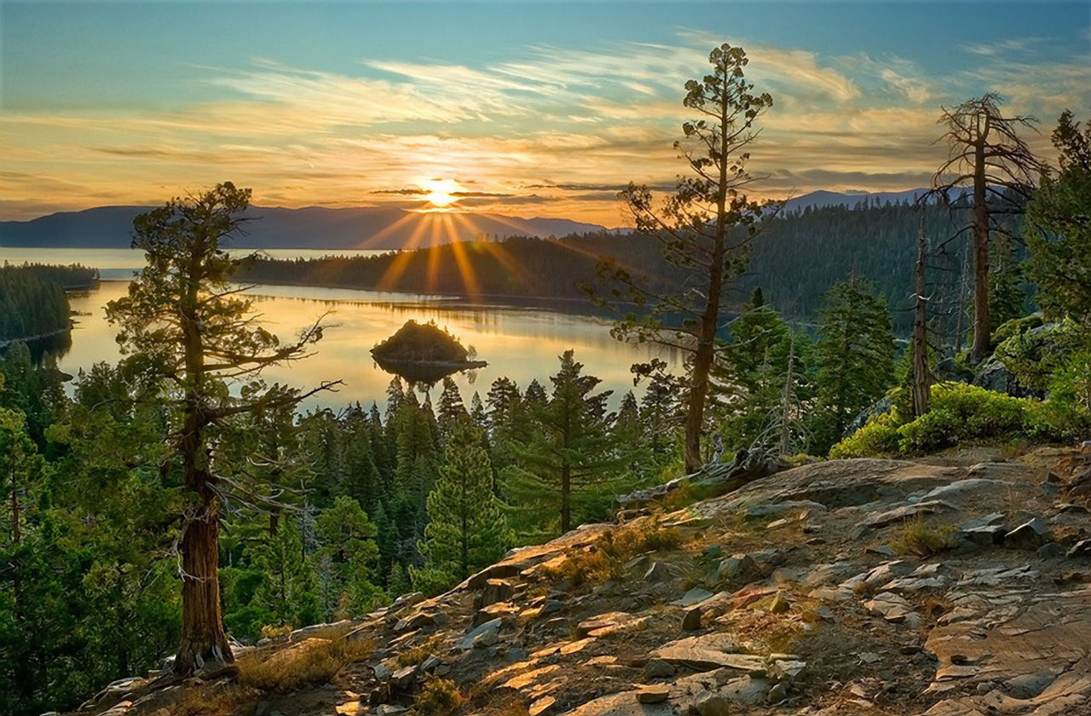 | Он и днём и в час ночной  Охраняет лес родной,
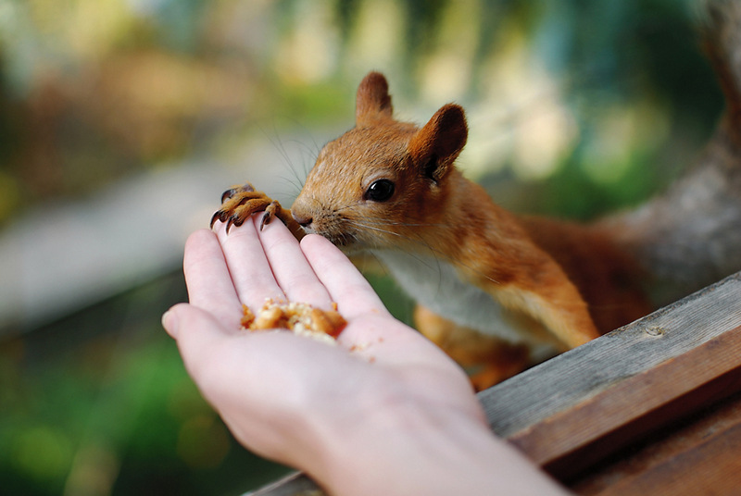 | Чтоб деревья не ломали  И зверей не обижали.
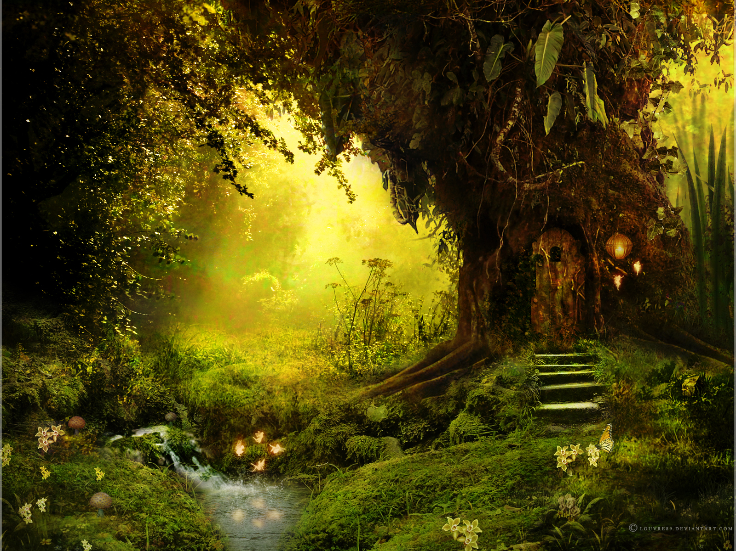 | А для тех, кто любит лес  Много у него чудес.
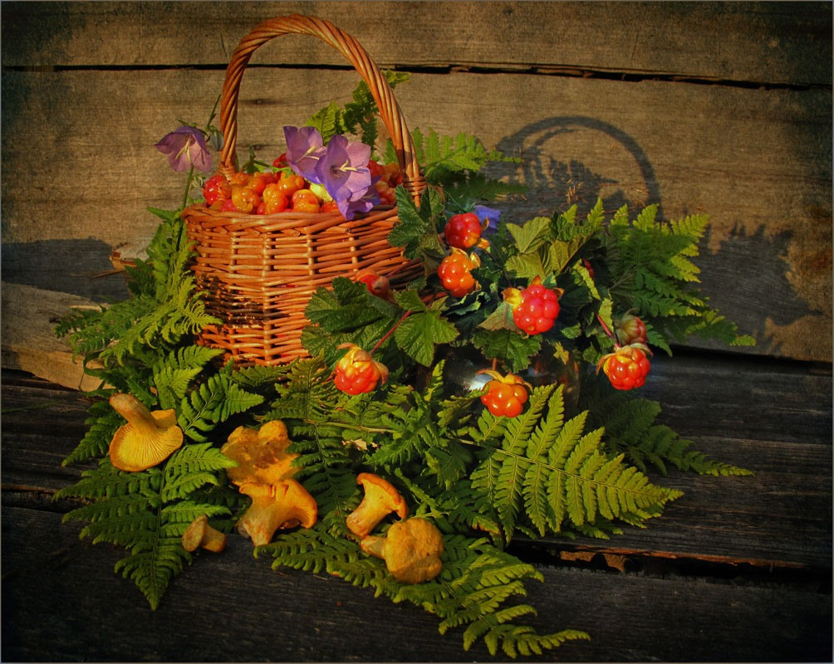 | Он наполнит вам лукошко  И грибами и морошкой,
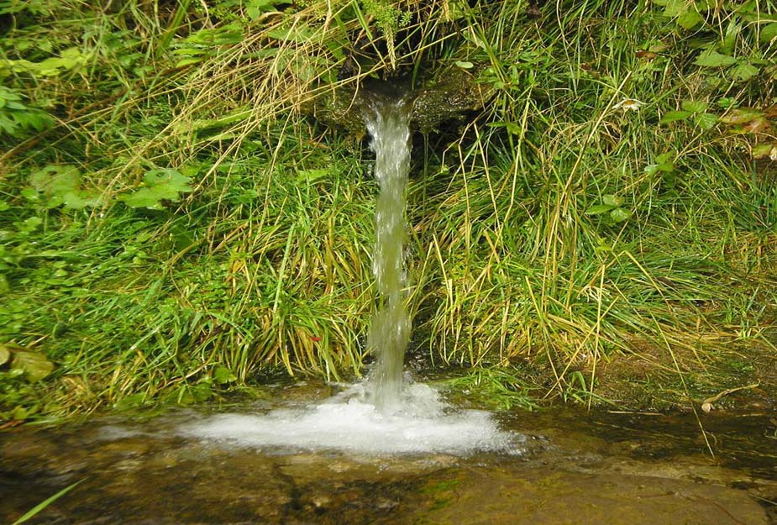 | Вас напоит в летний зной  Родниковою водой,
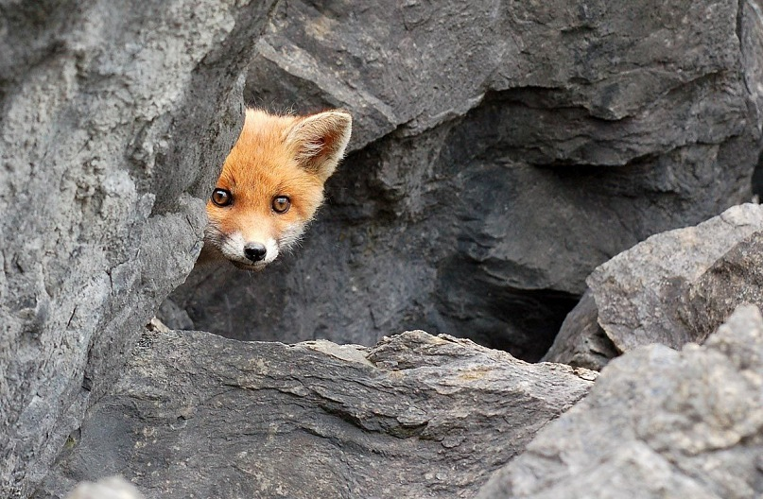 | Его милые зверятки  Поиграют с вами в прятки,
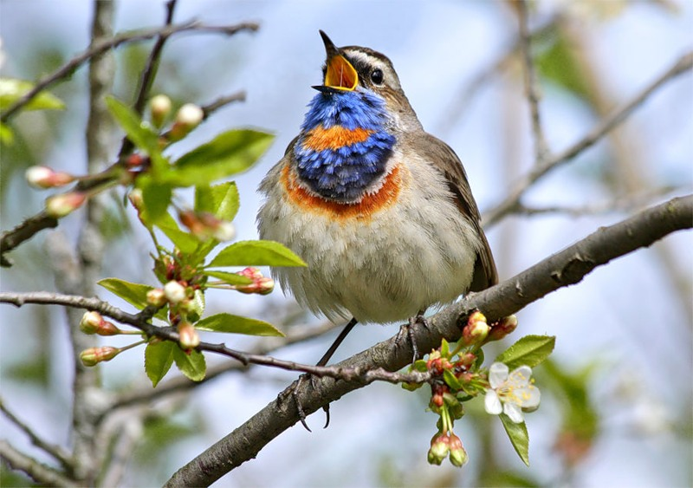 | Паучки венок сплетут,  Птички песенку споют.
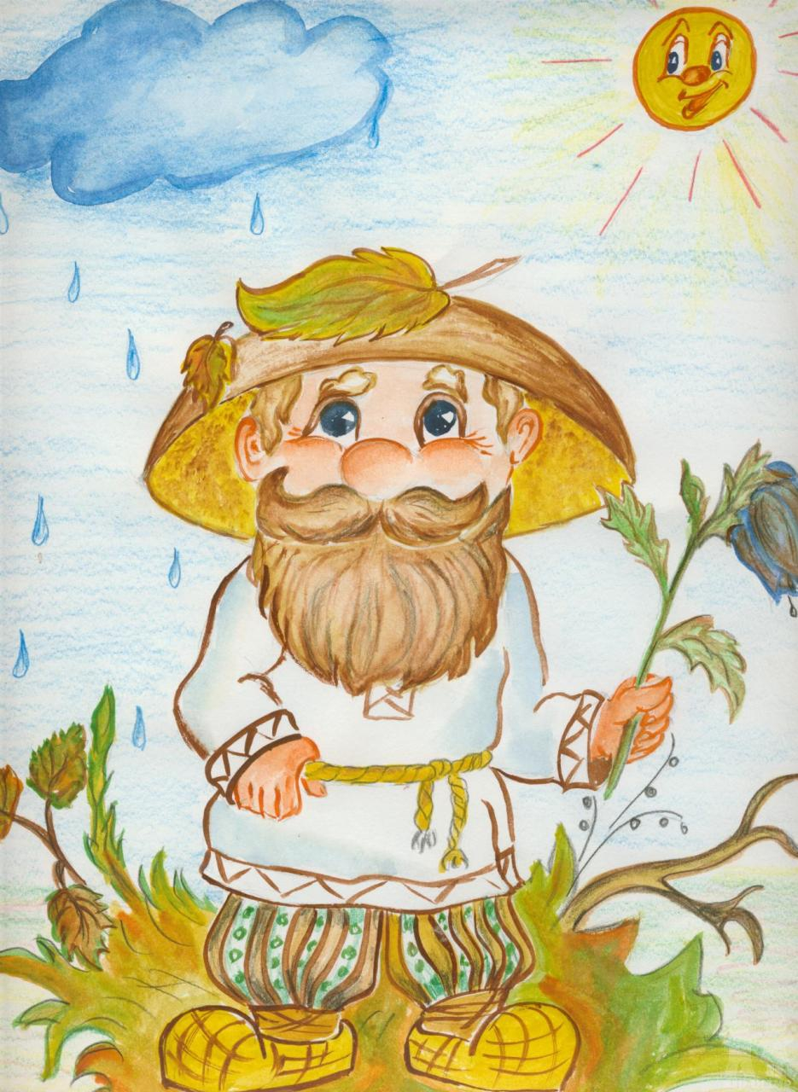 | Справедливый старичок -  Старичок-Лесовичок.

Воспитатель: - А в письме вот что написано: «Ребята здравствуйте! Меня зовут Старичок-Лесовичок. Злая Баба-Яга поселилась в моем лесу и устроила беспорядок. Мои владения очень большие и самому мне не справиться. Помогите мне ребята, пожалуйста, навести порядок и прогнать бабу ягу из леса навсегда. Высылаю вам в помощь карту моих владений и полянок, на которых баба-яга особенно напроказничала» (Показ карты)

Воспитатель:- Ну что ребята, поможем Старичку-Лесовичку? А как мы можем помочь злые чары бабы-яги разрушить? (Примерные ответы детей: сделать добро, навести порядок на каждой полянке)

Воспитатель:- Готовы отправиться в путь? (Дети: Да!)

Воспитатель:- Но чтобы нам попасть в сказочный лес надо встать в круг, крепко взяться за руки, закрыть глаза и произнести волшебные слова:
В круг скорее становитесь
Крепко за руки держитесь
Раз, два, три, четыре, пять
Сказку будем начинать
(Дети произносят волшебные слова и открывают глаза. Звучит запись голосов лесных птиц)

Воспитатель:- Ребята, вот мы и в волшебном лесу. И пора нам карту Старичка-Лесовичка изучить. Посмотрите, в каком направлении, по какой дорожке нам идти? (Дети по карте определяют направление и место нахождения «полянки» в группе, идут к первой полянке)

Первая полянка «Правила поведения в лесу»
(нарисован запрещающий знак)
Воспитатель:- Посмотрите на картинки, Баба Яга установила на этой полянке свои правила поведения в лесу. Правильные ли они? (Дети: Нет).
Воспитатель: Давайте проучим Бабу Ягу и расскажем как надо себя правильно в лесу вести (дети по очереди магнитом на доску крепят картинки с запрещающим знаком и рассказывают что нельзя делать в лесу - нельзя ломать деревья, обижать животных, шуметь, разводить огонь и т.д.)
Воспитатель:- Какие вы молодцы! На первой полянке чары Бабы-Яги мы смогли победить (приклеивают Старичка-Лесовичка на первую поляну карты). Давайте отправимся дальше, где следующая полянка?

Вторая полянка «Лес»
(нарисованы деревья)
Воспитатель:- А эту полянку можно расколдовать знаниями о лесе.
- Что такое лес? Как мы можем ответить на этот вопрос? (Примерный ответ детей: Лес — это общий дом для растений и животных)
Воспитатель:- Без чего не бывает леса? (Ответы детей: без деревьев и кустарников) - Баба Яга пошалила, поколдовала и все листья леса на одно дерево пересадила (картинки разных деревьев с плодами, а все листья на одном дереве).

Дидактическая игра «С какого дерева»
Воспитатель: Давайте каждый возьмет по одному листочку с большого дерева и пересадит его на то дерево или куст, на котором оно должно расти. Дети по очереди берут лист с большого дерева и отвечают на вопросы: «Какой он?» (березовый, кленовый и т.д.), «С какого дерева?» (с березы, с клена и т.д.).
Воспитатель:- Молодцы, все листочки правильно подобрали. На эту полянку Баба Яга уже не сможет вернуться (приклеивают Старичка-Лесовичка на вторую поляну карты), отправимся в путь.

Третья полянка «Животные леса»
(птицы, насекомые, звери, рыбы)
Дидактическая игра «Раздели животных на группы»
Дети садятся за столы. Перед каждым лежит лист с заданием и цветные карандаши.
Воспитатель:- Ребята, посмотрите, Баба Яга пытается запутать нас и всех животных вместе поселила. Давайте поможем Старичку-Лесовичку разделить всех животных на группы.
Воспитатель демонстрирует схемы – признаки животных и задает вопрос: «Как одним словом можно назвать животных, у которых есть все эти признаки?»
- тело покрыто перьями, у них есть клюв и крылья – птица. Давайте обведем всех птиц на картинке желтым карандашом
- тело покрыто шерстью, у них четыре лапы - зверь. Мы их обведем красным карандашом
- тело покрыто чешуей, есть плавники и живет в воде – рыба. Синим карандашом
- у них шесть ног и есть усики – насекомое. Зеленым карандашом
Теперь Старичок-Лесовичок не запутается, а Баба Яга больше не сможет их перепутать (приклеивают Старичка-Лесовичка на третью поляну карты). Отправимся на следующую полянку.

Физ/минутка: «Звериная зарядка»
(нарисованы цветы. Полянка волшебства на ковре)
Воспитатель: А это полянка волшебная, все кто на ней оказывается зверятами становятся.
Ну-ка детки покружитесь и в зверят вы превратитесь!
Раз – присядка, два - прыжок
Это заячья зарядка.
А лисята как проснутся, очень любят потянуться
Обязательно зевнуть, ну и хвостиком вильнуть.
А волчата спинку выгнуть и легонечко подпрыгнуть.
Ну а мишка косолапый, широко расставив лапы,
То одну, то обе вместе долго топчется на месте.
На этой полянке волшебно и весело, но пора нам обратно в девчонок и мальчишек превращаться
Ну-ка звери покружитесь, в ребятишек превратитесь.
Давайте-ка дальше на помощь Старичку-Лесовичку отправляться.

Четвертая полянка «Накорми зверей»
(нарисованы продукты питания)
Воспитатель: Ребята, посмотрите, мы оказались на последней полянке.
И для начала я хочу у вас спросить - Как вы думаете, как живется зверям осенью и зимой в лесу – хорошо или плохо? Почему плохо? (Ответы детей: холодно, голодно)
Правильно. Холодно и голодно зверям в лесу осенью и зимой. Поэтому в нашей стране есть такая профессия - лесник, работник который заботится о лесных зверях. Для зайцев, например, он готовит кучки осиновых веток, для лосей – кормушки с сеном и сахаром. А баба Яга напугала лесника, убежал он из леса и звери совсем без человеческой помощи остались. Давайте поможем зверушкам, прогоним Бабу Ягу и вернем лесника в лес.

Д.и. «Накорми зверей». Перед детьми круглое игровое поле, разделенное на сектора. На каждом секторе нарисована еда. В корзинке лежат прищепки с мордами зверей. Дети по очереди берут морды зверей на прищепках и прикрепляют их к ответствующему сектору игрового поля (заяц-морковь, лось-сахар, медведь-рыба и т.д.), объясняя свой выбор.

Воспитатель:- Ребята, какие мы молодцы! Все полянки от зла освободили (приклеивают Старичка-Лесовичка на последнюю полянку карты), порядок в лесу навели. Разрушили мы чары Бабы Яги, и Старичок-Лесовичок теперь сам справится со своими владениями.
Но вы знаете, что не только зверям голодно поздней осенью и зимой, но и птицам. И чтобы злые чары Баба Яга больше никогда не действовали…. я предлагаю вам накормить еще и птичек и сделать для них угощения своими руками.

Творческое задание.
Воспитатель: Хотите птичкам лакомство сделать? Тогда усаживайтесь за столы. Что любят птички? (ответы детей: семечки, зерна). Посмотрите, вот такое угощение мы сейчас с вами сделаем (показ готовой кормушки для птицы). А зачем эта веревочка? (Ответы детей: повесим на дерево)
Воспитатель: Я сначала покажу вам, как сделать такое лакомство для птиц, а потом вы приступите к работе. А когда все наши угощения будут готовы и подсохнут, мы с вами выйдем на улицу и развесим угощения для птичек на нашем участке.
Этапы работы (показ воспитателем): Чтобы сделать угощение для птичек, надо сначала выбрать форму будущего лакомства. Затем кисточкой намазать одну сторону картона толстым слоем клейстера. Клейстер сделан из муки и воды и никакого вреда птичкам не принесет, а для нас это самый лучший клей, которым можно приклеить семена. Когда клей намазан, можно взять семена, ягоды и крупы - выложить их на клейстер и пальчиками прижать, чтобы все хорошо приклеилось. Тоже самое необходимо сделать и с другой стороны лакомства. А потом положить на листочек и подождать когда клей полностью высохнет и все семена и ягоды приклеятся к картонной форме.

Самостоятельная работа детей по созданию лакомства для птиц.

